Professora: Lílian
Atividade para semana de 11 a 15 de maio
Matemática
Para 2 ano

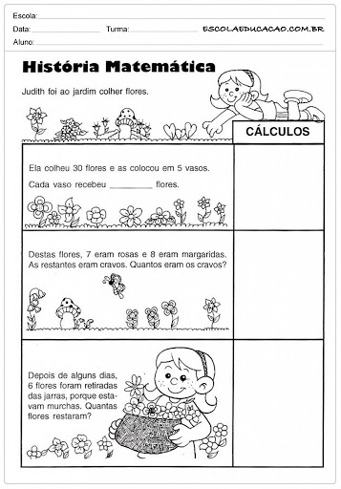

Para finalizar a atividade utilize sua criatividade e decore essa linda flor com algum item de sua escolha e que tenha em casa exemplos, lápis de cor, tinta guache, pedacinhos de papel picado, bolinhas de papel, folhas da própria natureza, feijão, qualquer objeto que pensar, seja criativo.
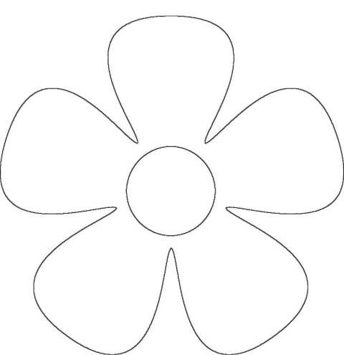
Registre e mande pra professora
Boa semana!!!

